**R232** *Scheda creata il 6 aprile 2024*

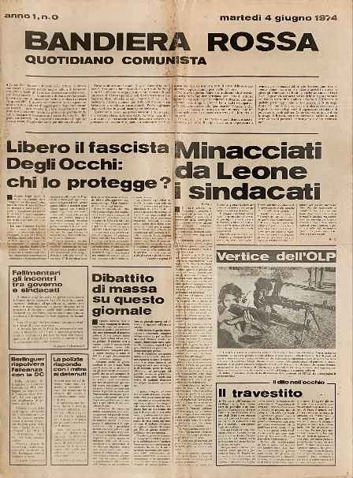

**Descrizione storico-bibliografica**

\***Avanguardia operaia** : bollettino della sezione romana. – N. 1 (aprile 1970)- . - [Roma : s.n., 1970]. – 1 volume ; 33 cm. ((Periodicità non determinata. - TO01895302

**\*Avanguardia operaia** : giornale di agitazione comunista. - Anno 1, n. 1 (25 ottobre 1971)-anno 4, n. 38 (1 novembre 1974). - Roma : Tip. GEC, 1971-1974. – 4 volumi ; 43 cm. ((Quindicinale, poi settimanale. - Dal n.12 (1972) il sottotitolo varia in: Settimanale di agitazione comunista. - L'editore varia. - Dal n. 20 (1972) pubblicato a Milano. - Il formato varia. - RML0027767

Ha come supplemento: La *nuova lotta [G953]

Autore: Avanguardia operaia

\***Bandiera rossa** : quotidiano comunista. – Anno 1, n. 0 (4 giugno 1974)-anno 1, n. 0 (17 settembre 1974). - Milano : [s.n.], 1974. – 1 volume ; 57 cm. ((Irregolare. - Direttore responsabile: Silverio Corvisieri. - TO00207056; UBO1629850

Continua con: *Quotidiano dei lavoratori [R424]

Direttore: Corvisieri, Silverio

Soggetti: Comunismo – Italia - Periodici; Movimento operaio - Italia – Periodici

Classe: D320.53205